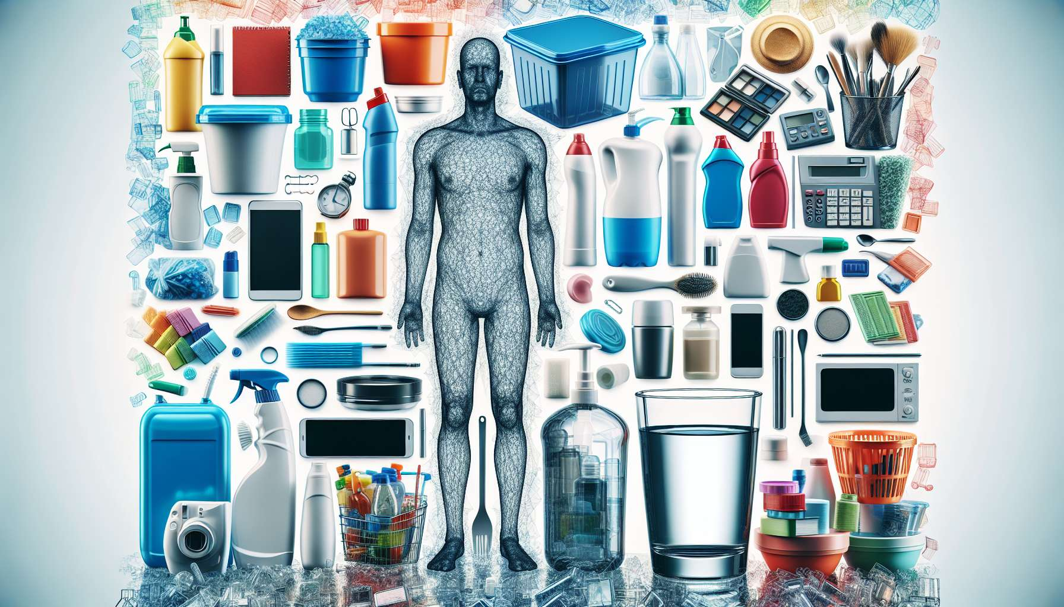

Le fonti quotidiane di esposizione a disruttori endocrini sono numerose e varie. Veniamo a contatto con queste sostanze chimiche in quasi tutti gli aspetti della nostra vita, spesso senza essere consapevoli.  
  
L'alimentazione è uno dei principali canali di esposizione a disruttori endocrini. Molti alimenti e bevande sono confezionati in imballaggi contenenti bisfenolo A (BPA), ftalati o composti perfluorati. Gli alimenti grassi, come i latticini e la carne, sono particolarmente inclini a concentrare queste sostanze lipofile. Anche frutta e verdura non biologiche possono contenere residui di pesticidi con proprietà dirompenti endocrine, come atrazina o clorpirifos.  
  
I cosmetici e i prodotti per l'igiene sono un'altra grande fonte di esposizione. Molti prodotti di bellezza, come creme, lozioni, shampoo e trucchi, contengono parabeni, ftalati o filtri UV chimici sospettati di interferire con il sistema ormonale. Uno studio ha rilevato la presenza di parabeni nelle urine del 90% degli americani testati, dimostrando l'onnipresenza di questi composti.  
  
I prodotti per la pulizia della casa e manutenzione sono preoccupanti. I detergenti, i pulitori, i deodoranti e gli spray spesso contengono ftalati, alchilfenoli o solventi organici volatili che possono alterare l'equilibrio ormonale. Uno studio ha dimostrato che le donne che lavorano come domestiche hanno una diminuzione della fertilità e tassi più elevati di disturbi mestruali, probabilmente legati alla loro esposizione professionale a questi prodotti.  
  
L'ambiente interno è un'altra fonte di esposizione insospettata. I rivestimenti per pavimenti in PVC, le vernici, i mobili in truciolato e gli apparecchi elettronici possono rilasciare ftalati, ritardanti di fiamma bromati o composti organici volatili. Uno studio ha rivelato che le concentrazioni di ftalati nell'aria interna possono essere fino a 10 volte superiori a quelle dell'aria esterna, sottolineando l'importanza della qualità dell'aria nelle nostre case e nei nostri uffici.  
  
L'acqua potabile può anche essere contaminata da disruttori endocrini. I tubi in PVC possono rilasciare ftalati, mentre le stazioni di trattamento non sono sempre in grado di eliminare completamente i residui di farmaci ormonali o pesticidi. Uno studio francese ha rilevato la presenza di disruttori endocrini in oltre il 90% dei campioni d'acqua del rubinetto analizzati, sebbene a concentrazioni inferiori ai limiti normativi.  
  
Alcune esposizioni professionali sono particolarmente preoccupanti. I lavoratori dell'industria della plastica, gli agricoltori che utilizzano pesticidi, i parrucchieri e gli estetisti che maneggiano prodotti cosmetici, o ancora i dipendenti dell'industria elettronica sono regolarmente a contatto con disruttori endocrini. Una meta-analisi ha dimostrato che le donne che lavorano nell'industria tessile e della plastica avevano un rischio aumentato di pubertà precoce e disturbi mestruali, probabilmente legato alla loro esposizione a ftalati e BPA.  
  
È importante notare che anche dosi basse di esposizione possono avere effetti significativi, in particolare durante periodi critici dello sviluppo come la gravidanza e la prima infanzia. Studi hanno dimostrato che l'esposizione prenatale a alcuni disruttori endocrini può aumentare il rischio di obesità, diabete e disturbi dello sviluppo neurologico nei bambini, sottolineando l'importanza di proteggere le donne in gravidanza e i bambini piccoli.  
  
Sebbene sia impossibile eliminare completamente la nostra esposizione a disruttori endocrini, è possibile ridurla significativamente adottando scelte di consumo consapevoli e privilegiando alternative più sane. Optare per un'alimentazione biologica, scegliere prodotti per la casa e cosmetici naturali, areare regolarmente l'interno e filtrare l'acqua potabile sono semplici gesti che possono fare una vera differenza per la nostra salute ormonale.  
  
Punti da ricordare:  
  
- L'alimentazione, i cosmetici, i prodotti per la pulizia della casa, l'ambiente interno, l'acqua potabile e alcune esposizioni professionali sono le principali fonti di esposizione quotidiana a disruttori endocrini.  
  
- Gli alimenti grassi e la frutta e verdura non biologiche possono concentrare sostanze dirompenti lipofile o residui di pesticidi.  
  
- Più del 90% degli americani testati avevano tracce di parabeni nelle loro urine, dimostrando l'onnipresenza di questi composti nei prodotti cosmetici.  
  
- Le donne che lavorano come domestiche hanno una ridotta fertilità e più disturbi mestruali, probabilmente a causa della loro esposizione professionale ai prodotti di pulizia.  
  
- L'aria interna può essere fino a 10 volte più inquinata dai ftalati dell'aria esterna, sottolineando l'importanza della qualità dell'aria nei nostri spazi vitali.  
  
- Più del 90% dei campioni d'acqua del rubinetto analizzati in Francia contenevano disruttori endocrini, sebbene a dosi inferiori ai limiti normativi.  
  
- Le donne che lavorano nell'industria tessile e della plastica hanno un rischio aumentato di pubertà precoce e disturbi mestruali, probabilmente a causa della loro esposizione a ftalati e BPA.  
  
- Anche basse dosi di esposizione possono avere effetti negativi, soprattutto durante la gravidanza e la prima infanzia, aumentando i rischi di obesità, diabete e disturbi dello sviluppo neurologico.  
  
- È possibile ridurre significativamente la propria esposizione adottando un'alimentazione biologica, prodotti per la pulizia della casa e cosmetici naturali, areando l'interno e filtrando l'acqua.